## سوال 1)

الف) ماشین در هر ۴ جهت می‌تواند با سرعت ۰ تا Vmax حرکت کند و با توجه به اینکه اندازه جدول هم M در N است، پس فضای حالت برابر مقدار زیر است:

$$4MN(V_{max}+1)$$

ب)‌ اگر اعمال غیرمجاز (که با برداشت من فقط دیوارها بودند، حذف گردند) حداکثر ضریب انشعاب برابر ۳ می‌شود و در زمانی اتفاق می‌افتد که سرعت برابر ۰ است و حالا ماشین می‌تواند اعمال Right یا Left یا Fast را انجام دهد.

## سوال ۲)

|  |  |
| --- | --- |
| Explored | Frontier |
|  | D(0) |
| D | C(2), H(1) |
| D, H | C(2), G(3), L(2) |
| D, H, C | B(3), G(3), L(2) |
| D, H, C, L | B(3), G(3), K(5), P(4) |
| D, H, C, L, B | F(4), A(4), G(3), K(5), P(4) |
| D, H, C, L, B, G | F(4), A(4), K(5), P(4) |
| D, H, C, L, B, G, A | F(4), E(5), K(5), P(4) |
| D, H, C, L, B, G, A, F | J(6), E(5), K(5), P(4) |
| D, H, C, L, B, G, A, F, P | J(6), E(5), K(5), O(6) |
| D, H, C, L, B, G, A, F, P, E | J(6), I(6), K(5), O(6) |
| D, H, C, L, B, G, A, F, P, E, K | J(6), I(6), M(5), O(6) |

الف)

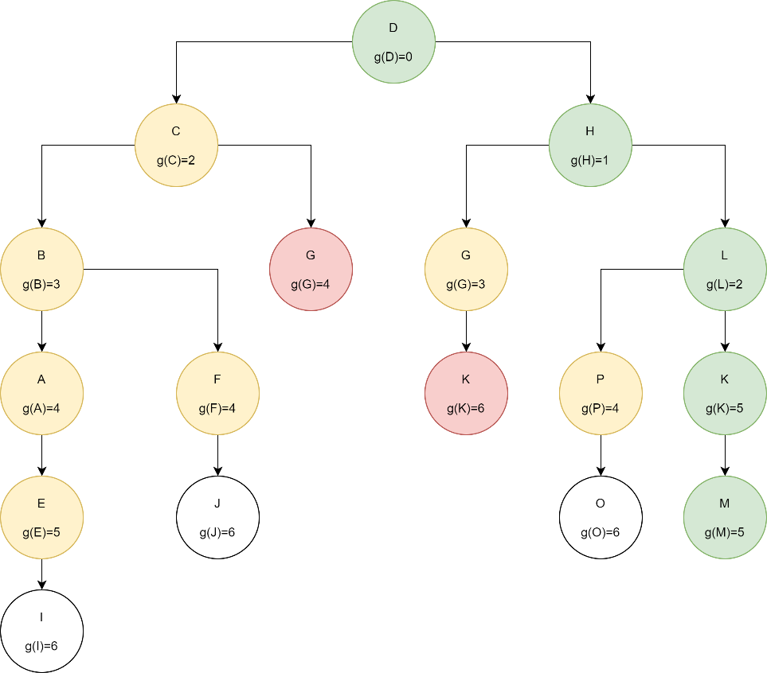  
با توجه به جدول بالا،‌ با استفاده از الگوریتم UCS، مسیر ما برابر $D→H→L→K→M(Goal)$  
با هزینه‌ای برابر است.

ب) با حذف اعمال غیرمجاز، بیشترین ضریب انشعاب برابر ۵ است و در خانه‌ی K اتفاق می‌افتد که ما ۵ انتخاب داریم یعنی هم می‌توانیم به ۴ طرف حرکت کنیم و هم می‌توانیم به خانه‌ی M برویم.

## سوال ۳)

الف)

|  |  |
| --- | --- |
| Explored | Frontier |
|  | Start |
| Start | A, B, D |
| Start, A | B, D, E |
| Start, A, B | D, E, F |
| Start, A, B, D | E, F, Goal2 |
| Start, A, B, D, E | F, Goal2, Goal1 |
| Start, A, B, D, E, F | Goal2, Goal1, C |

با توجه به جدول بالا،‌ با استفاده از الگوریتم BFS، مسیر ما برابر $Start→D→Goal2$ است.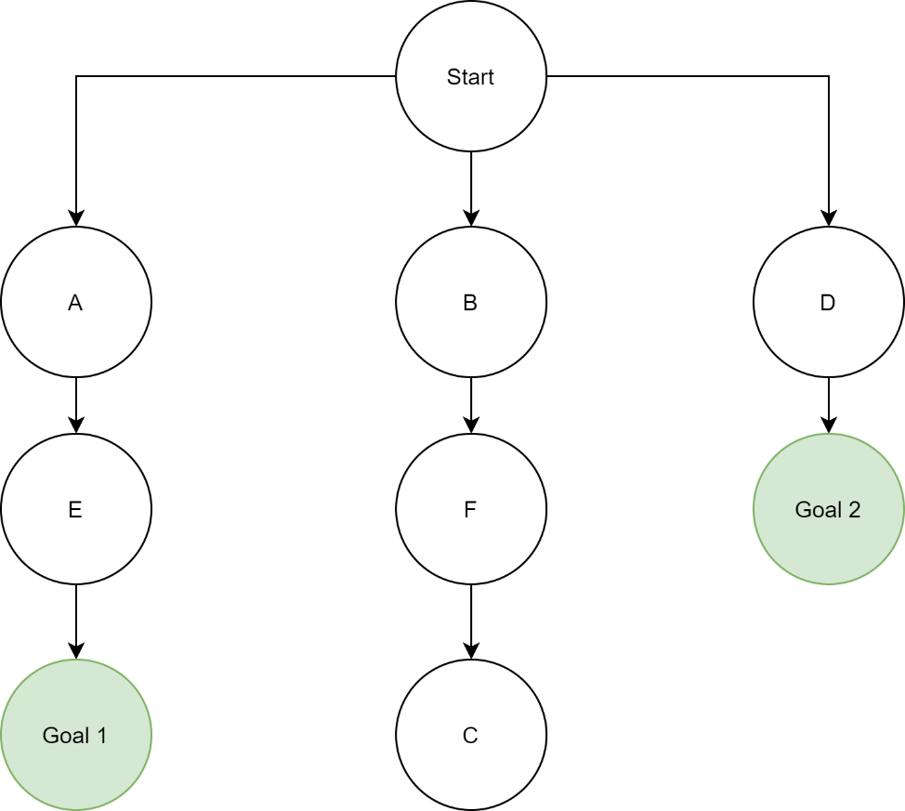

ب) نه این روش BFS مناسب نیست چون هزینه‌ی مسیری که از این روش به دست آوردیم برابر ۵۰ است ولی همان‌طور که در شکلِ صورت سوال دیده می‌شود، حداقل هزینه‌ای که برای رسیدن از شروع به هدف وجود دارد برابر ۴۵ است که به هدف۱ باید برسیم.

اگر از الگوریتم UCS همانند سوال قبلی استفاده کنیم به نتیجه‌ی درست می‌رسیم.